SVEIKATOS MOKYMO IR LIGŲ PREVENCIJOS CENTRAS

ŠAUKĖNŲ TVENKINIO MAUDYKLOS VANDENS CHARAKTERISTIKA

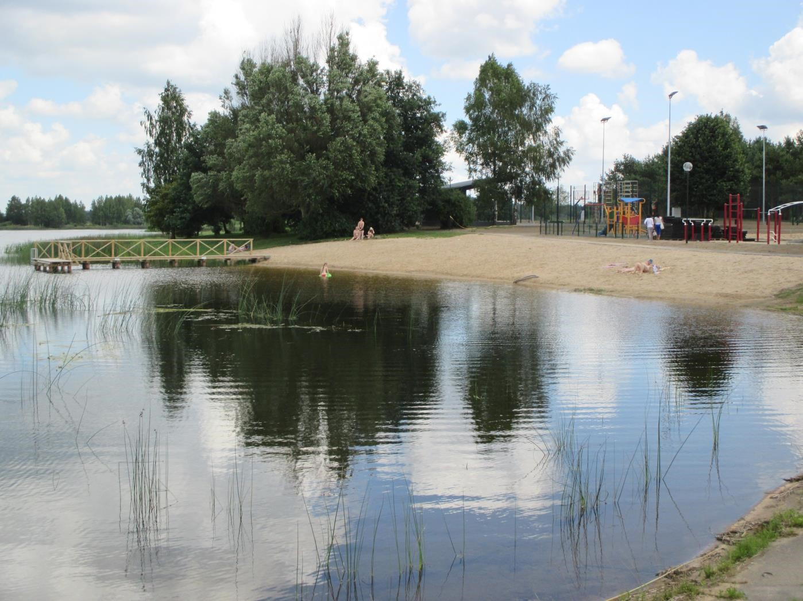

VILNIUS 2014 ŠAUKĖNŲ TVENKINIO MAUDYKLA

- lentelė. Maudyklos vandens identifikavimo duomenys
Eil. Nr. | Parametro pavadinimas | Privaloma, rekomenduojama, laisvai pasirenkama | Pastabos
1. | Maudyklos identifikavimo kodas | Privaloma | LT006548030050070
2. | Maudyklos pavadinimas | Privaloma | Šaukėnų tvenkinys
3. | Sutrumpintas maudyklos pavadinimas | Laisvai pasirenkama | Šaukėnų tvenkinys

- lentelė. Informacija apie administruojančią paplūdimį instituciją, Sveikatos apsaugos ministerijos paskirtą kompetentingą instituciją, charakteristikų peržiūrą
Eil. Nr. | Parametro pavadinimas | Privaloma, rekomenduojama, laisvai pasirenkama | Pastabos
1. | Savivaldybės institucijos ir jai pavaldžios įstaigos, atliekančios jai pavestas administravimo funkcijas, pavadinimas ir kontaktinė  informacija | Laisvai pasirenkama | Kelmės rajono savivaldybės  Šaukėnų seniūnija, Juodlės g. 1, Šaukėnų mstl., Kelmės r. Seniūnas Algimantas Šukys Tel. 8 427 55342; El. p.  algimantas.sukys@kelme.lt
2. | Kompetentingos institucijos pavadinimas | Privaloma | Sveikatos apsaugos ministerija  Sveikatos mokymo ir ligų prevencijos centras
3. | Kompetentingos institucijos kontaktinė informacija | Privaloma | Sveikatos mokymo ir ligų prevencijos centras Kalvarijų g. 153, 08221,  Vilnius;  Aplinkos sveikatos sk. vedėjo pavaduotoja Gražvydė Norkienė  85 247 7341  grazvyde.norkiene@smlpc.lt
4. | Paskutinis maudyklos vandens charakteristikų atnaujinimas | Privaloma | 2014 m.
5. | Numatomas maudyklos vandens charakteristikų atnaujinimas | Privaloma | 2018 m.
6. | Maudyklos vandens charakteristikų atnaujinimo priežastys | Privaloma | 2009 m., 2010 m. vandens kokybė atitiko direktyvos 160/76/EEB privalomuosius,  Lietuva nuo 2008 m. Europos Bendrijų Komisijai teikia ataskaitas pagal 2006/7/EB direktyvos reikalavimus, 2011-2013 m. laikotarpiu vandens kokybė atitiko puikios kokybės reikalavimus.

- lentelė. Informacija apie maudyklos vandens lokalizacijos vietą šalyje
Eil. Nr. | Parametro pavadinimas | Privaloma, rekomenduojama, laisvai pasirenkama | Pastabos
1. | Paplūdimio valdymo forma | Laisvai pasirenkama | Viešas valdymas
2. | Valstybė | Privaloma | Lietuva
3. | Apskritis, rajonas | Privaloma | Šiaulių apskritis
4. | Savivaldybė | Privaloma | Kelmės rajono  savivaldybė
5. | Kitas administracinis vienetas  (seniūnija) | Laisvai pasirenkama | Šaukėnų seniūnija
6. | Upės, ežero, priekrantės ar tarpinių vandenų pavadinimas | Privaloma | Ventos upės baseinas

ŠAUKĖNŲ TVENKINIO MAUDYKLOS LOKALIZACIJOS VIETA LIETUVOJE

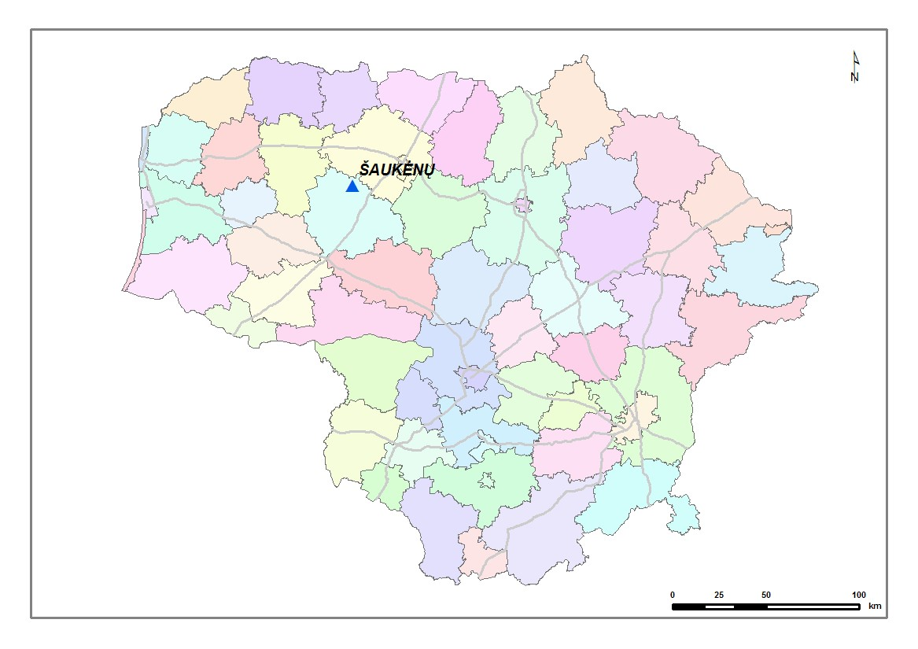
- lentelė. Informacija apie maudyklos vandens stebėjimo vietą
Eil. Nr. | Parametro pavadinimas | Privaloma, rekomenduojama, laisvai pasirenkama | Pastabos
1. | Maudyklos vandens stebėjimo vieta | Privaloma | X=55,8155  Y=22,8878
2. | Paplūdimio panoraminė nuotrauka jpg formatu | Rekomenduojama | Paplūdimio panoraminė nuotrauka (paplūdimys nuo vandens pusės)

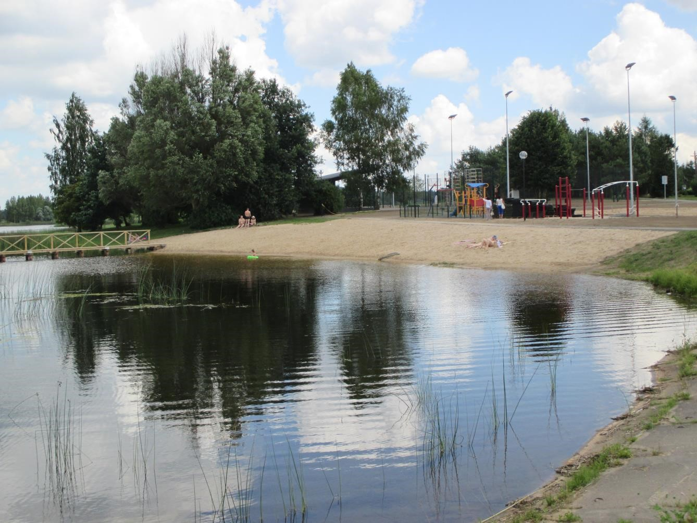
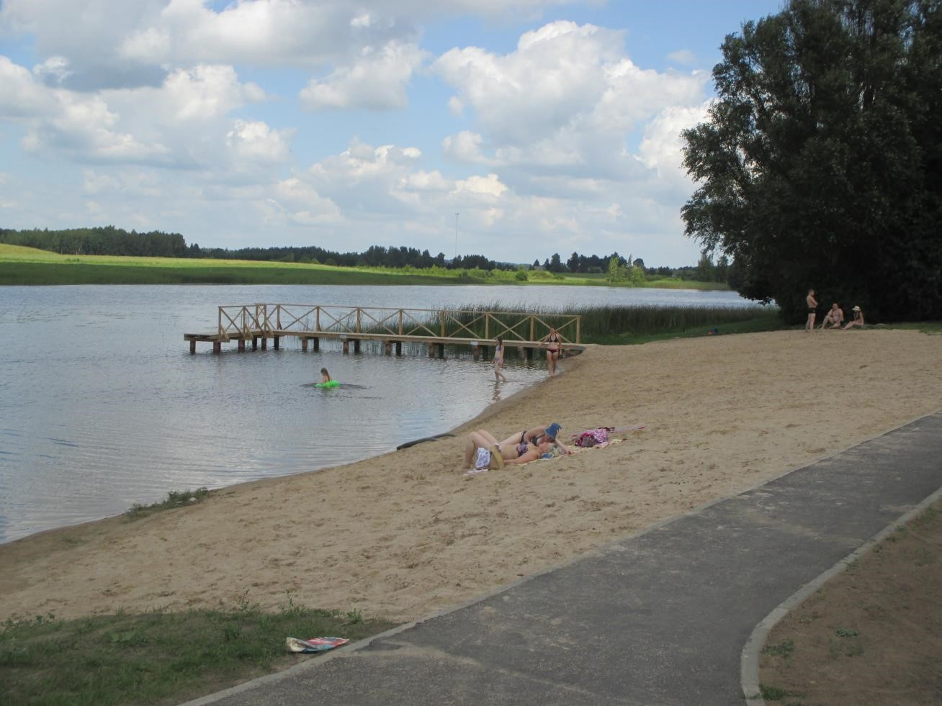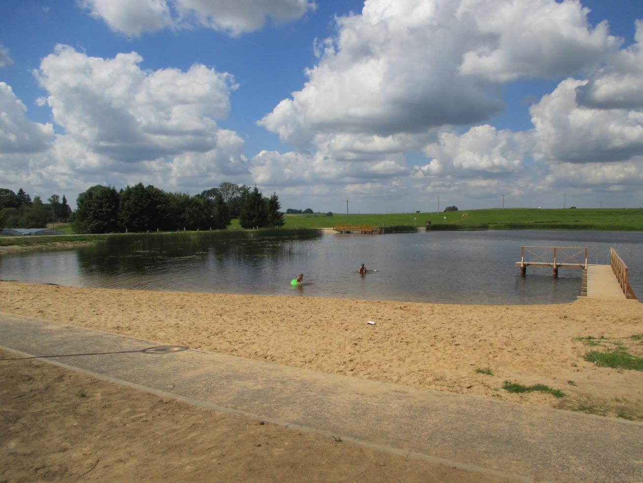
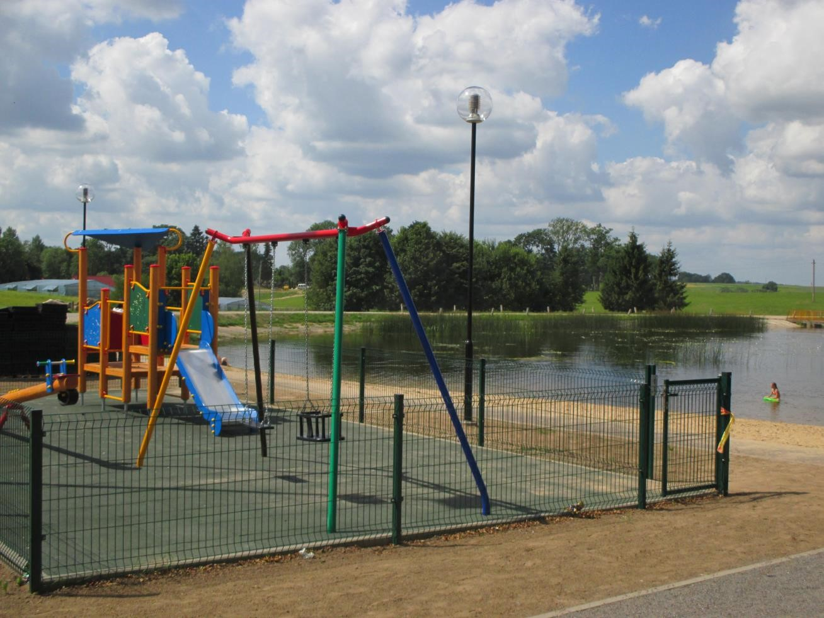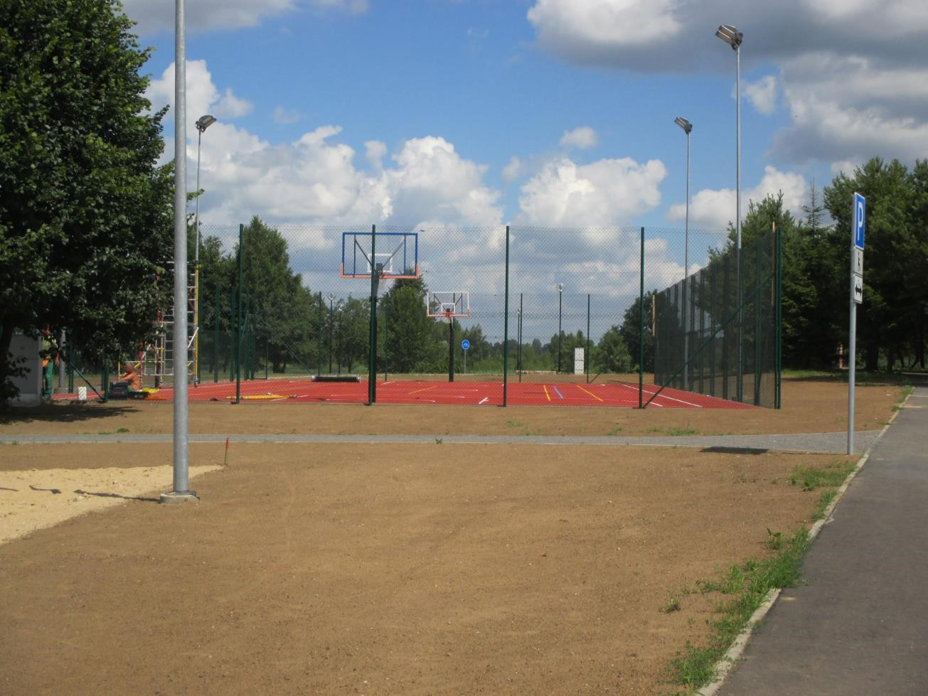
- lentelė. Paplūdimio aprašomoji informacija
Eil. Nr. | Parametro pavadinimas | Privaloma, rekomenduojama, laisvai pasirenkama | Pastabos
1. | Paplūdimyje esančios kitos funkcinės zonos | Laisvai pasirenkama | Sporto − krepšinio, tinklinio aikštelės, vaikų žaidimo aikštelė, dengta poilsinė bei lauko estrados pakyla.
2. | Dušai, tualetai | Laisvai pasirenkama | 1 lauko tualetas,  1 persirengimo kabina.
3. | Vietos, tiesiogiai susijusios su galimu taršos patekimu | Laisvai pasirenkama | Aprašomos konkrečios  vietos, tiesiogiai susijusios su galimu taršos patekimu
4. | Atliekų tvarkymas ir šalinimas | Laisvai pasirenkama | Šiukšliadėžės ir buitinių atliekų konteineriai
5. | Draudimas ar leidimas į paplūdimį vestis naminius gyvūnus | Laisvai pasirenkama | Į paplūdimį vestis naminius gyvūnus nedraudžiama.
6. | Maksimalus lankytojų skaičius sezono didžiausios apkrovos metu esant palankiausioms oro sąlygoms | Rekomenduojama | 100-120 per dieną, esant palankioms oro sąlygoms.

- lentelė. Informacija apie paplūdimio fizines ir geografines savybes
Eil.Nr. | Parametro pavadinimas | Privaloma, rekomenduojama, laisvai pasirenkama | Pastabos
1. | Maudyklos pakrantės struktūra | Rekomenduojama | Natūrali.  Kranto dirvožemį sudaro veja. Paplūdimio pakrantės (pliažo) augmenija natūrali, dalis pliažo smėlis. Kai kuriose paplūdimio vietose (pakraščiuose) auga vandens augmenija, kuri iškilusi virš vandens paviršiaus: viksvos, meldai, ajerai..  Pakrantėje auga medžiai, krūmai.
2. | Paplūdimio struktūros aprašymas | Rekomenduojama | Smėlis ir natūrali veja
3. | Paplūdimio ilgis | Rekomenduojama | Apie 50 m
4. | Vidutinis maudyklos vandens gylis | Laisvai pasirenkama | 1,2 m
5. | Maksimalus maudyklos vandens gylis | Laisvai pasirenkama | 1,5 m ir palaipsniui gilėja

- lentelė. Hidrologinė informacija
Eil. Nr. | Parametro pavadinimas | Privaloma, rekomenduojama, laisvai pasirenkama | Pastabos
1. | Vidutinis metinis kritulių kiekis pabaseinyje | Laisvai pasirenkama | 742 mm
2. | Mėnuo, kurio metu iškrinta didžiausias kritulių kiekis | Laisvai pasirenkama | Liepos (07)
3. | Mėnuo, kurio metu iškrinta mažiausias kritulių kiekis | Laisvai pasirenkama | Vasario (02)
4. | Lietaus kiekis pabaseinyje ar įtakos zonoje | Laisvai pasirenkama | 466 mm
5. | Žemiausias pabaseinio taškas nuo jūros lygio | Laisvai pasirenkama | -
6. | Vidutinis metinis debitas pabaseinyje | Laisvai pasirenkama | 7,89 m³/s
7. | Mėnuo, kurio metu yra didžiausias debitas pabaseinyje | Laisvai pasirenkama | Balandžio (04)
8. | Mėnuo, kurio metu yra mažiausias debitas pabaseinyje | Laisvai pasirenkama | Birželio (06)

- lentelė. Upių baseino rajono, upės baseino, pabaseinio, vandens telkinio identifikavimo, ekologinės būklės, tipologijos ir kita tiesiogiai su maudykla susijusi informacija
Eil. Nr. | Parametro pavadinimas | Privaloma, rekomenduojama, laisvai pasirenkama | Pastabos
1. | Upių baseinų rajono identifikavimo kodas | Rekomenduojama | LT2300
2. | Upių baseinų rajono pavadinimas | Rekomenduojama | Venta
3. | Upės baseino identifikavimo kodas | Rekomenduojama | LT2300
4. | Upės baseino pavadinimas | Rekomenduojama | Venta
5. | Upės pabaseinio identifikavimo kodas | Rekomenduojama | Naudojami direktyvos 2000/60/EB ataskaitos duomenys
6. | Upės pabaseinio pavadinimas | Rekomenduojama | Naudojami direktyvos 2000/60/EB ataskaitos duomenys
7. | Vandens telkinio identifikavimo kodas | Rekomenduojama | Naudojami direktyvos 2000/60/EB ataskaitos duomenys
8. | Vandens telkinio pavadinimas | Rekomenduojama | Naudojami direktyvos 2000/60/EB ataskaitos duomenys
9. | Vandens telkinio, kuriame yra maudykla, tipologijos aprašymas | Laisvai pasirenkama | Naudojami direktyvos 2000/60/EB ataskaitos duomenys
10. | Vandens telkinio, kuriame yra maudykla, ekologinė būklė | Laisvai pasirenkama | Naudojami direktyvos 2000/60/EB ataskaitos duomenys
11. | Paviršinio vandens telkinio, kurio įtakos zonoje yra maudykla ir galinčio būti taršos šaltiniu, tipologijos aprašymas | Laisvai pasirenkama | Naudojami direktyvos 2000/60/EB ataskaitos duomenys
12. | Paviršinio vandens telkinio, kurio įtakos zonoje yra maudykla ir galinčio būti taršos šaltiniu, ekologinė būklė | Laisvai pasirenkama | Naudojami direktyvos 2000/60/EB ataskaitos duomenys
13. | Vandens pasikeitimo trukmė | Laisvai pasirenkama | Nurodomas dienų skaičius
14. | Potvynio (ir atoslūgio) ribos | Laisvai pasirenkama | Nurodoma metrais
15. | Paros vandens lygio svyravimai | Laisvai pasirenkama | Nurodoma metrais
16. | Maudyklos vandens temperatūra | Laisvai pasirenkama | Vandens temperatūra maudyklos vandens mėginio ėmimo metu (minimali, maksimali ar vidutinė vertė, apskaičiuotos remiantis paskutinių 4 maudymosi sezonų duomenimis)

- lentelė. Vaizdinė informacija apie maudyklą
Eil. Nr. | Parametro pavadinimas | Privaloma, rekomenduojama, laisvai pasirenkama | Pastabos
1. | Ortofotografinis maudyklos vandens žemėlapis | Privaloma | Žemėlapis, kuriame pažymėta ir maudyklos vandens kontūrai, ir stebėjimo taškas
2. | Hidrologinių duomenų žemėlapis | Laisvai pasirenkama | Jei yra galimybė, hidrologiniai duomenys pateikiami žemėlapyje
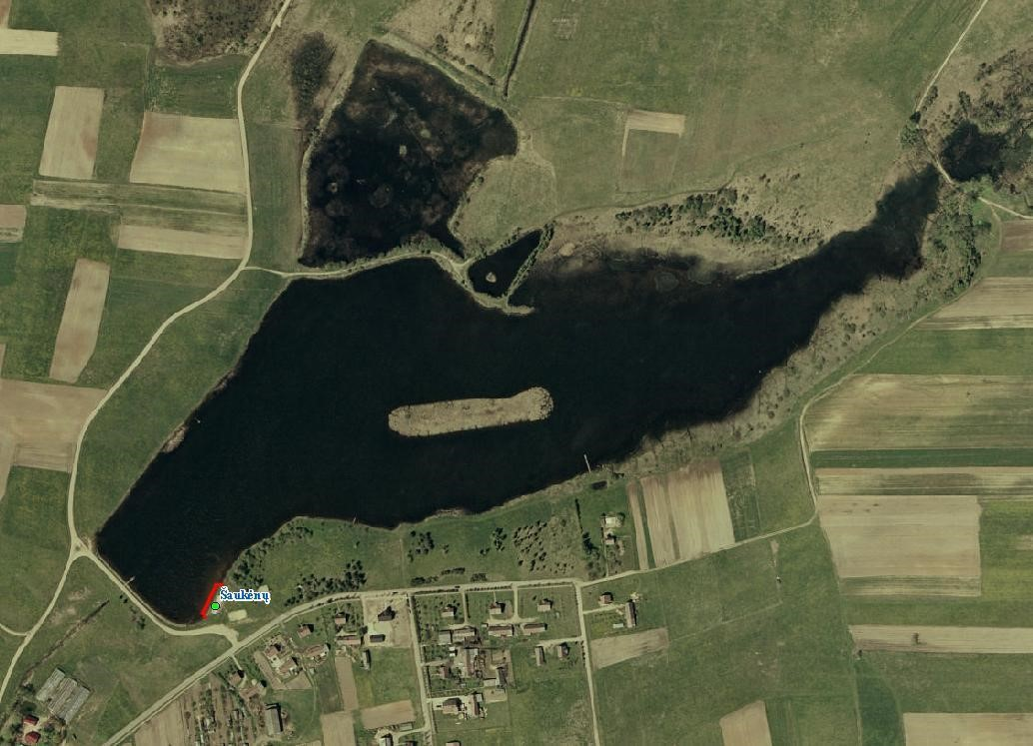
- lentelė. Informacija apie maudyklos vandens kokybės rezultatus

Maudyklų vandens kokybei vertinti naudoti sekantys simboliai:
Vadovaujantis 76/160/EEB direktyvos nuostatomis | Vadovaujantis 2006/7/EB direktyvos nuostatomis
- atitiko gairinius reikalavimus; atitiko privalomuosius reikalavimus;  - neatitiko privalomųjų reikalavimų;  - maudykla tirta nepakankamai. | puiki kokybė;  - gera kokybė  - patenkinama kokybė  - prasta kokybė

2004 m. | 2005 m. | 2006 m. | 2007 m. | 2008 m. | 2009 m. | 2010 m.
- | - | - | - | -

2011 m. | 2012 m. | 2013 m.

- lentelė. Informacija apie maudyklos vandeniui poveikį darančius taršos šaltinius
Eil. Nr. | Parametro pavadinimas | Privaloma, rekomenduojama, laisvai pasirenkama | Pastabos
1. | Poveikio zona | Rekomenduojama | Paviršinis vanduo nuo pakrančių
2. | Sutelktosios taršos šaltiniai poveikio zonoje | Privaloma | Nėra, neskaitant drenažo
3. | Pasklidosios taršos šaltiniai poveikio zonoje | Privaloma | Nėra
4. | Kiti esantys poveikio zonoje paviršiniai vandens telkiniai, kurie išsidėstę maudyklos vandens aukštupyje ir gali būti taršos šaltiniai | Privaloma | Šalia esantis dumblėtas tvenkinys
5. | Žemėlapis, vaizduojantis poveikio zonoje esančius sutelktosios ir pasklidosios taršos šaltinius, taip pat paviršinius vandens telkinius, galinčius turėti įtakos maudyklos vandens kokybei | Rekomenduojama
6. | Žemės naudojimas įtakos zonoje | Laisvai pasirenkama
7. | Taršos šaltinių įvertinimas dėl jų galimo neigiamo poveikio  maudyklos vandens kokybei | Privaloma | Trumpalaikė tarša nuo paviršinių vandenų. Tačiau per paskutinius penkis didesnės mikrobiologinės taršos padidėjimo nepastebėta.

- lentelė. Informacija apie melsvadumblių ir didžiųjų dumblių ir (arba) jūrinio fitoplanktono poveikį maudyklos vandeniui
Eil. Nr. | Parametro pavadinimas | Privaloma, rekomenduojama, laisvai pasirenkama | Pastabos
1. | Fosforo ir azoto kiekio, vandens skaidrumo, ir (arba) melsvadumblių, didžiųjų dumblių, jūrinio fitoplanktono pastarųjų penkerių metų stebėsenos | Rekomenduojama | Fosforo, azoto kiekiai nebuvo tiriami, melsvadumblių vizuali stebėsena nebuvo atliekama.
2. | Eutrofikacijos galimybė maudyklos vandenyje | Rekomenduojama | Vandens praturtinimas maistinėmis medžiagomis yra gamtinės kilmės, tačiau atskirais atvejais galimas ir dėl žmogaus poveikio.
3. | Melsvadumblių, didžiųjų dumblių ir (arba) jūrinio fitoplanktono išplitimo tendencijos įvertinimas | Privaloma | Didelių pokyčių 5 metų bėgyje nenustatyta, eutrofikacijos buvimą/nebuvimą lemia pagrinde gamtiniai veiksniai.

- lentelė. Informacija apie numatomą trumpalaikę taršą ir jos valdymo priemones
Eil. Nr. | Parametro pavadinimas | Privaloma, rekomenduojama, laisvai pasirenkama | Pastabos
1. | Numatomas trumpalaikės taršos pobūdis, dažnumas ir tęstinumas | Privaloma | Trumpalaikę taršą lemia lietaus (paviršinės) nuotekos ir dirvožemio išplovimo vandenys (kurie nėra tiriami).  Vasaros sezono metu esant pastoviai aukštai oro ir vandens temperatūrai galimas neigiamas poveikis ežero florai ir faunai.
2. | Valdymo priemonės trumpalaikės taršos atveju ir asmens, atsakingo už šių priemonių vykdymą, kontaktai | Privaloma | Visuomenės informavimas  ir rekomendacija nesimaudyti.  Kelmės rajono savivaldybės  Šaukėnų seniūnija, Juodlės  g. 1, Šaukėnų mstl., Kelmės  r.  Seniūnas Algimantas Šukys Tel. 8 427 55342; El. p.  algimantas.sukys@kelme.lt
3. | Detali informacija apie užsitęsusios taršos priežastis ir valdymo priemones bei jų vykdymo terminus | Privaloma | 2012-07-09 maudykloje nustatyta trumpalaikė tarša. Manoma, kad tarša galėjo kilti nuo paviršinių vandenų, kadangi po ilgojo savaitgalio sekė didelė liūtis. Stengiamasi taip administruoti paplūdimį, kad išliktų gera vandens būklė, skatinamas ilgalaikis tausojantis ir racionalus vandens telkinio naudojimas ir apsauga.  Visuomenė informuojama apie maudyklos taršą, priežastis, saugumo priemones, šalinimo priemones, žmonių elgesio paplūdimyje taisykles, galimus neigiamus žmogaus veiklos padarinius.

